Коррекционно-развивающее
занятие
Тема: Почта России

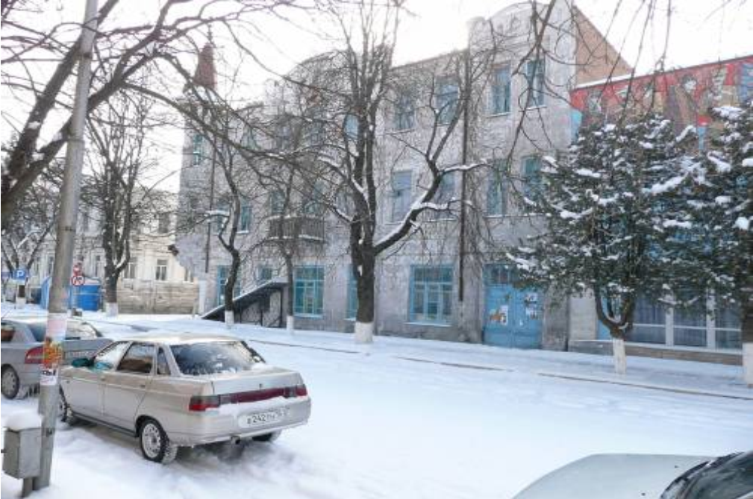

Государственное Казённое специальное (коррекционное) образовательное учреждение для обучающихся, воспитанников с ограниченными возможностями здоровья «специальная (коррекционная) общеобразовательная школа-интернат г. Моздок».

Учитель: Черепанова Л.Л.

Цель: 1.Закрепить представление о почте России и познакомить
с процессом доставки писем.
2. Развивать различные стороны мыслительной
деятельности: анализ, сравнение, обобщение,
наблюдательность, находчивость, быстроту реакции.
3. Развивать умение ориентироваться в пространстве,
развивать моторику, расширять словарь.
Оборудование: Слайды, конверты, открытки, бандероль, посылка коллекция
марок, таблицы, картинки о голубях-
почтальонах, образцы индекса, почтальон
Печкин, раздаточный материал

Ход урока:

I.Организационный момент:

Учитель: Веселятся Коля,Лена-
Это значит (перемена)
Долгожданный дан звонок-
Это начался (урок).

1.Ориентировка на местности, в классе
Если вы пойдете направо, налево, прямо и т.д., то найдете нашего гостя.

(Ученик, выполняя команды, находит почтальона Печкина за дверью класса. Почтальон Печкин принёс задание: учащиеся должны узнать здание почты г Моздока).
Просмотр фрагмента мультфильма «Каникулы в Простоквашино». (Слайд 1)

Учитель: Вы уже догадались, какая у нас тема урока?
Если нет, то вот вам подсказка.

Вычеркни повторяющиеся буквы,
Л | О | Щ | Л
П | Л | Ч | Щ
Щ | Т | Л | А
из оставшихся составьте слово

(почта)

Итак, тема урока «Почта России», а помогать нам будет почтальон Печкин и кот Матроскин. Если отгадаете загадку, то узнаете, что хотел сделать кот Матроскин.
Без крыльев, а летит,
Без языка, а говорит.
(письмо)
2. Развитие долгосрочной памяти и мышления.
Учитель: Кот Матроскин хотел написать письмо и отправить его.
Что для этого нужно?
-Бумага, конверт, адрес, индекс, марка, почтальон, адресат и вот это:
К дому невеличке
Подлетают птички
Весточки , приветы
Понесут по свету.
(почтовый ящик) (Слайд 2)

(Учащиеся записывают в тетрадь слова, объясняя значение каждого)

3.Развитие словесно-логического мышления.

Индекс - что это? (номер почтового отделения) (Слайд 3)
(Учащиеся рассматривают конверт с указанным индексом почтового отделения города Моздока, запоминают его и воспроизводят на поздравительных открытках.)

Развитие внимания
На конверте есть слова: отправитель, адресат.
(Учитель демонстрирует конверты с маркой и без нее. Учащиеся находят 10 отличий).

4.Развитие восприятия.

Марку обязательно нужно приклеить, иначе корреспонденция вернется обратно.
( Учащиеся рассматривают коллекцию марок, собранную учащимися старших классов и знакомятся со словом филателист .)

5.Концентрация внимания.

Что еще можно отправить или получить по почте?

ЧЩИЛОТКРЫТКАЗЕМБАНДЕРОЛЬ

(показ открыток с видами города Владикавказа)

6. Словесно-логическое мышление.

Бандероль- маленькая посылка. (Слайд 4)
Например, по каталогу выписываем товары : учебники, кассеты, различные товары. Для школы выписывают учебники, а учителя выписывают пособия. По почте присылают или посылку или бандероль, Адресат получает на почте.

Учитель: Приходят письма заказные, которые тоже нужно получать на почте.
Также почта к услугам читателей: можно выписать с доставкой на дом газеты «Моздокский вестник», «Радуга», журналы.
(Демонстрация газет с зачитыванием некоторых материалов).
7.Профилактика нарушения зрения.
Почта осуществляет электронные денежные переводы, выплаты пенсий и пособий, распространяет печатную продукцию, посылки, производит прием коммунальных платежей и прочие. Только одних писем за 2014 год было доставлено адресатам 1 миллиард 300 миллионов, посылок 24 миллиона штук.

(Упражнения для профилактики нарушения зрения)
Гимнастика для глаз.
Ах, как долго мы писали, Глазки у ребят устали.
{Поморгать глазами.) Посмотрите все в окно,
(Посмотреть влево - вправо.) Ах, как солнце высоко.
{Посмотреть вверх.) Мы глаза сейчас закроем,
(Закрыть глаза ладошками.) В классе радугу построим, вверх по радуге пойдем,
{Посмотреть по дуге вверх вправо и вверх - влево.) Вправо, влево повернем, а потом скатимся вниз,
(Посмотреть вниз.) Жмурься сильно, но держись. {Зажмурить глаза, открыть и поморгать им.

9. Развитие зрительной памяти.
Бывают письма делового характера, с секретной информацией, а некоторые нельзя даже пересылать. Содержание нужно запомнить. Люди только с хорошей памятью могут это сделать. Проверим, какая зрительная память у вас.
Учащиеся рассматривают таблицу 30секунд и воспроизводят в своих таблицах.

10.Развитие графических навыков.
Прежде, чем письмо дойдет до адресата, его достают из почтового ящика, везут на почту, на каждый конверт ставят штамп с датой отправления, Потом оно долго путешествует на самолете и на вот этом:
Учащиеся выполняют графический диктант. При помощи простого карандаша и линейки чертят фигуру (машину «Почта России»).
8. Физкультминутка с бантиками. (Угадать, что изменилось).

Там же, куда не может добраться транспорт, самолет не может осуществить посадку, сбрасывают почту на парашютах. Здесь нужна точность попадания.
Если быстро решите задачу, то попадете прямо в цель.

Задачи на развитие мышления:
Лена получала журнал «Веселые картинки».Он выходит 1 раз в месяц. Сколько журналов получит Лена за 3 года. (36)
Газета выходит ежедневно.Сколько номеров газеты выйдет за 1 неделю, 1 месяц, 1 год?
Кот Матроскин и Шарик съели 15 плюшек. Кот съел 6 плюшек. Сколько съел плюшек Шарик?

Как вы думаете, каким образом много лет назад люди могли передавать сообщения друг другу, когда не было почты, поездов, самолетов, радио, телеграфа?
(Ответы учащихся)

Учитель: Почтальоном был голубь. Его называли почтовый. Голуби умели точно находить дорогу и возвращаться даже из очень отдаленных мест на 500 километров и дальше. Еще их использовали во время войны. (Слайд 5)

11.Развитие сенсомоторики.
Учащиеся двумя руками одновременно рисуют с образца голубя.

Почту доставляли и на… Загадка: Кто на своей голове лес носит? (Олень)
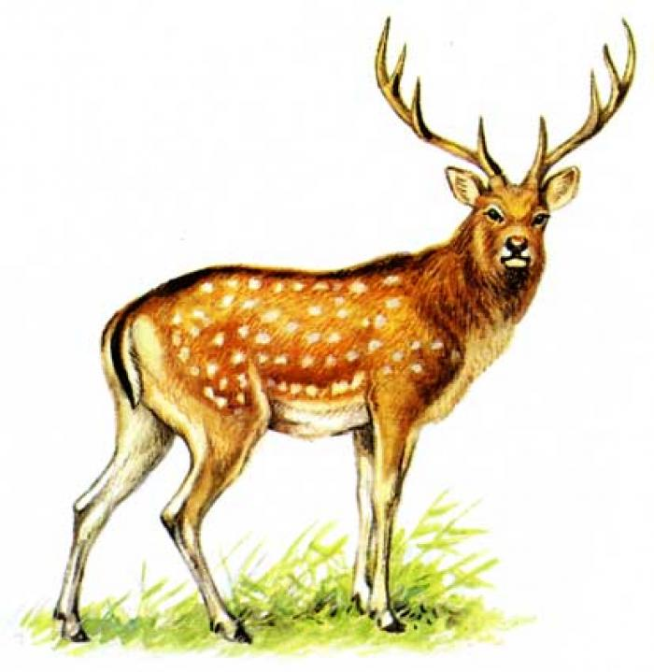

Выделить орфограмму в слове олень. ( Слайд 6)
Презентация: движение письма от отправителя до адресата
Заполнение поздравительной открытки для родителей и родственников.
Итог урока.
Прощание с Печкиным.
Какое задание понравилось больше всего?
Что нового узнали и чем воспользуетесь в жизни?
Сможете ли написать письмо или отправить бандероль?
Я вас благодарю за активную работу.

